附件1
班别 | PC端报名地址 | 移动端报名二维码
企业创新能力提升专题研修班第一期-广州 | http://qycx1.mymova.com | 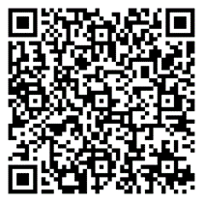
企业创新能力提升专题研修班第二期-中山 | http://qycx2.mymova.com | 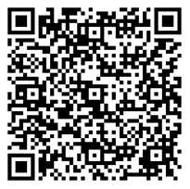
企业创新能力提升专题研修班第三期-东莞 | http://qycx3.mymova.com | 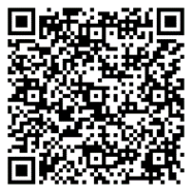
企业创新能力提升专题研修班第四期-汕头 | http://qycx4.mymova.com | 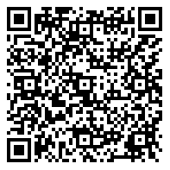
企业创新能力提升专题研修班第五期-阳江 | http://qycx5.mymova.com | 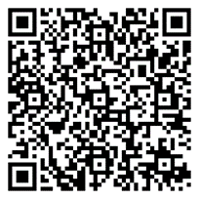
报名指引

附件2

企业创新能力提升专题研修班报名回执

企业名称：（盖章）___________________ 所在行业： 2016年营业额：________________

姓名 | 性别 | 身份证号码 | 职务 | 手机  号码 | 邮箱 | 是否  住宿 | 报名培训班  班名 | 培训  时间 | 备注

备注：
1、同一企业参加同一个培训班的人数原则上不超过2人（高级研修班1人）。
2、请务必填好手机号码，以便会务联系，并在报名截止日前10日填写参加培训时间和班名、是否住宿等以便会务统一安排。
3、本回执加盖企业公章后，传真至020-87236171，或发送扫描件至peixun@ceprei.biz（扫描件命名为班名+姓名）。
4、录取：经审核合格，以我所发出的录取短信通知为准，逾期未收到录取通知则视为未录取。
5、以上信息用于录取审核工作，并为申请人保密，请详细填写。
6、此次为政府公益培训，免培训费，包食宿，交通自理。

